


Tecnológico Nacional de México
Instituto Tecnológico de Frontera Comalapa
Docente: Francisco Javier Mingo Velázquez
Alumna: Elizabeth Lubia Jiménez González
Materia: Est. Datos
Semestre: 3°
Modalidad: Escolarizado
Carrera: Ingenieria en Sistemas computacionales
Trabajo: Mapa mental sobre estructuras no lineales
Fecha de entrega: 16/10/2026
Frontera Comalapa Chiapas

Introducción
En este mapa mental voy a hablar sobre las estructuras no lineales que vimos en la materia de estructura de datos. Hice este mapa mental para entender mejor el tema, porque en estas estructuras los datos no van en fila, sino que se conectan de diferentes formas.
Aquí voy a poner qué son, tipos, ventajas, aplicaciones, árboles, grafos, tabal hash y una conclusión.

Justificación
Este mapa mental se realizó para comprender mejor qué son las estructuras no lineales y cómo se utilizan en la programación. También permite identificar sus diferentes tipos, ventajas y aplicaciones, ya que son importantes para organizar y manejar información en el desarrollo de programas.
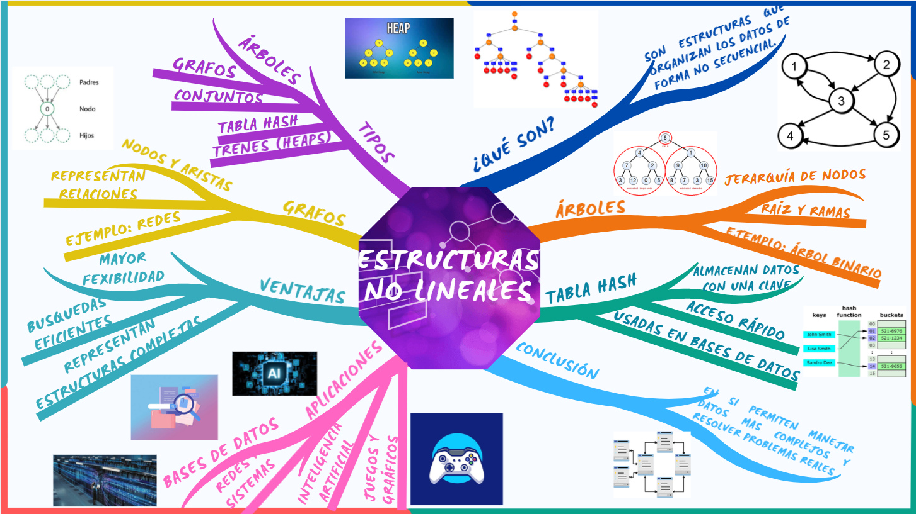

Conclusión
En conclusión, las estructuras no lineales se integran en la programación para organizar y relacionar datos de diferentes maneras, facilitando su búsqueda y manejo. Son importantes porque permiten desarrollar programas más eficientes y resolver problemas de forma más sencilla.

Fuentes de información
Educative. (11 de Noviembre de 2024). Las 4 principales estructuras de datos no lineales para todo ingeniero de software. Obtenido de Las 4 principales estructuras de datos no lineales para entrevistas técnicas: https://www.educative.io/blog/non-linear-data-structures
Ramos, L. (27 de Octubre de 2025). Estructuras No Lineales: Recursividad, Árboles y Grafos. Obtenido de https://prezi.com/p/nlj4k3qyz-q1/estructuras-no-lineales-recursividad-arboles-y-grafos/

